GE Notüberlauf für konventionellen Dachwassereinlauf

Geberit

Eigenschaften

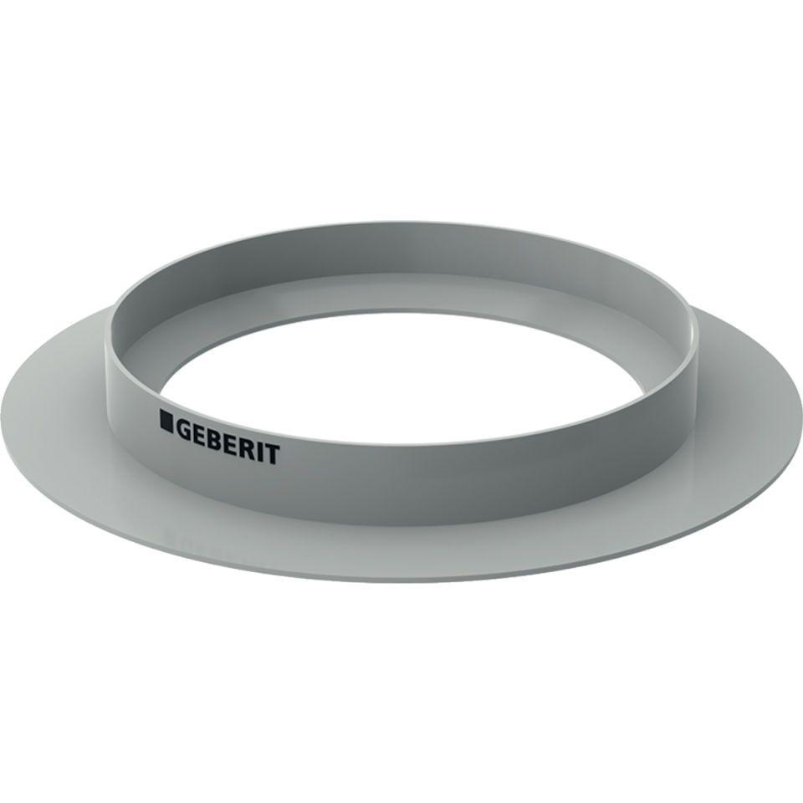

GTIN:

4025416211471

HAN:

358043001